Combin真耶穌教會臺灣總會 中南區辦事處 函
地址：600-48嘉義市東區和平路138號
電話：(05)278-6544 傳真：(05)278-3292
電子信箱：kchsueh@ms52.hinet.net

受文者：中南區各教會、聖樂小組幹部、工作人員。
發文日期：中華民國112年5月18日
發文字號：真中南(牧)字第055號
速 別：普通件
密等及解密條件或保密期限：普通
附件：(一)課程表(二)報名統計表(三)報名表
奉主耶穌聖名
主旨：通知舉辦2023年中南區兒童聖樂營，請鼓勵主內兒童及慕道同學踴躍報名參加。
說明：
一、依據112年中南區聖樂小組工作計畫辦理。
二、說明：讓學員藉由詩歌演唱及器樂演奏，用以斯帖王后如何以智慧化解猶太人危機
的故事，讓孩童更加了解故事所表達屬靈意涵。
三、目的：建立兒童頌讚、感恩之心，帶領慕道小朋友藉音樂認識天父的愛。
四、舉辦日期：112年7月15日(六)08:30至7月16日(日)17:00結束。
五、舉辦地點：梅山教會(嘉義縣梅山鄉梅南村南榮街75號)。
六、參加對象：升國小五年級至國中一年級的兒教組學員，亦歡迎慕道小朋友參加。
七、報名：請各教會教育股(系)負責協助報名工作，參加學員若有特殊情況需留意或是
慕道者，請於報名統計表中註明以便關心，並於6月16日前將報名統計表
資料以電子檔回報至中南區信箱kchsueh@ms52.hinet.net，以利事前工作之
準備及印製樂譜給學員練習。
八、報名費用：報到時每人繳交400元（學員自付200元，教會負擔200元）。
◎一律由各教會收齊後於報到時再交付舉辦教會，由舉辦教會開立內部憑證交給各教會。
九、活動內容：請參閱附件（請將宣傳單發給少年班的學員，並請張貼一份於教會公佈
欄；報名學員請將回條交給教育股負責彙整）
十、經 費：請梅山教會惠予接待，經費由教區支付。
十一、請家長或各教會接送的老師於7月16日下午15:30前到達梅山教會，欣賞孩子
們「獻給神」的演出，同將榮耀歸予神。
十二、聯絡人：陳淑君姊妹（手機0953-811-080）
十三、注意事項：
1.參加學員服裝儀容應整潔、端莊，並遵守各項規定。
2.請學員不要攜帶3C產品，專心練習，期有更好的表現以榮耀神。
3.報名直笛、樂團或打擊(鐵、木琴)的學員，務必攜帶樂器與事先發下的樂譜。
4.攜帶物品：聖經、讚美詩、健保卡、文具用品、外套、隨身藥品、換洗衣物、盥洗用具，
口罩(視需要使用)，請務必自行攜帶水瓶或水杯。
5.請準備一套成果發表時穿著之正式服裝:有領白上衣、深色或黑色的長褲或裙子，
包鞋(勿穿著涼鞋)。
正本：中南區各教會、聖樂小組幹部、工作人員。
副本：臺灣總會教牧處、區負責人。
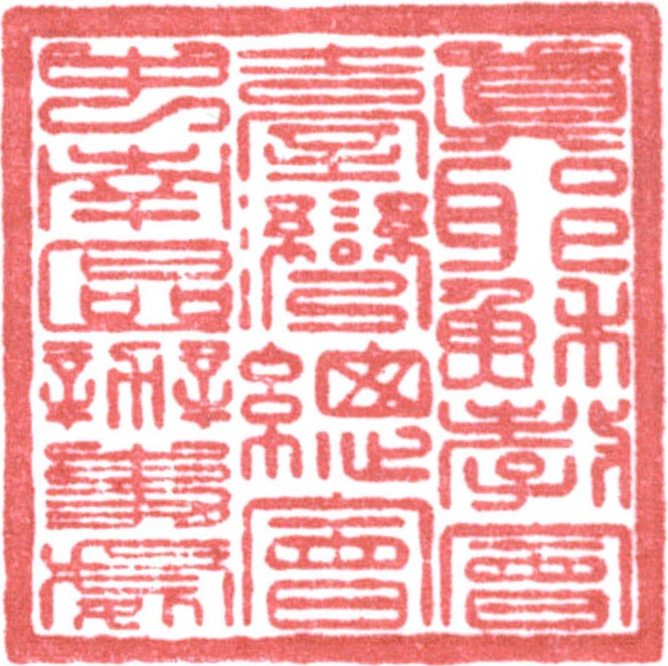
順 頌 以 馬 內 利
區負責 賴 倉 億

簽閱 | 教務負責人  (教牧.宣道.教育) | 總務負責人  (事務.資訊) | 財務負責人  (會計.出納) | 長執 | 傳道
收 文  辦 理 |  |  |  | 年 月 日
收 文  辦 理 |  | 承辦者： |  | 字第 號

附件一
2023年中南區兒童聖樂營課程表
一、日期:07.15(六)8:30~07.16(日)17:00
二、地點:梅山教會
三、聖樂營主題：《智勇雙全的王后-以斯帖》
7/15(星期六)
時 間 | 內 容
08:30-8:50 | 報 到
08:50-9:10 | 開會式
9:10-9:50 | 相見歡
09:50-11:00 | 安息日聚會
11:00-12:00 | 認識音樂故事劇
12:00-13:50 | 午餐及午休
13:50-15:15 | 安息日聚會
15:15-17:30 | 分組時間
17:30-17:50 | 向天父說話
17:50-18:30 | 晚 餐
18:30~19:00 | 休息一下
19:00-20:00 | 分組時間
20:00-20:30 | 小組時間、點心時間
20:30-21:30 | 洗澎澎
21:30 | 進入夢鄉
7/16(星期日)
7:30 | 起 床
8:00-8:30 | 晨 禱
8:30-9:00 | 早 餐
9:00~9:50 | 分組時間
10:00-11:50 | 音樂故事-分組彩排
11:50-12:00 | 向天父說話
12:00~13:30 | 午餐與大地回春
13:30~15:30 | 音樂故事--總彩排
15:30~16:30 | 音樂故事—成果發表
16:30~17:00 | 閉會式
17:00 | 快樂賦歸

